Департамент образования мэрии города Новосибирска
Дворец творчества детей и учащейся молодежи «Юниор»

XLI городская открытая научно-практическая
конференция НОУ «Сибирь»

Секция: математика

Тема: Решение задач по геометрии с помощью теоремы Вариньона

Автор: Луконина Софья Алексеевна
МБОУ «Гимназия №4»,
9 класс, Центральный округ
г. Новосибирска
Консультант проекта: Ивашина Татьяна Борисовна,
учитель математики
Контактный телефон руководителя:
8 913 456 73 37

Новосибирск, 2024

Паспорт проекта
Автор проекта: Луконина Софья Алексеевна
Где выполнялся проект: МБОУ «Гимназия № 4» Центрального округа города
Новосибирска.
Предметная область: математика
Время работы над проектом: сентябрь - декабрь 2024г.
Проблема проекта: доказать, что при решении задач использование теоремы Вариньона и следствий значительно быстрее, чем решение стандартным способом.
Цель: Изучить теорему Вариньона и научиться применять ее на практике для быстрого решения задач.
Задачи:
- узнать, что такое именные теоремы;
- разобрать доказательство теоремы Вариньона и изучить следствия из этой теоремы;
- выявить типы задач, для решения которых возможно применить теорему Вариньона;
- решить задачи из школьного учебника стандартным способом и с помощью теоремы Вариньона, сравнить время, затраченное на решение задач каждым из способов;
- составить перечень задач, которые можно решить с применением Теоремы Вариньона.
Тип проекта: поисковый, исследовательский
Используемые технологии: мультимедиа.
Содержание: в работе приводится доказательство Теоремы Вариньона и её следствий. Приводится решение задач разных типов по геометрии с применением Теоремы Вариньона. Приложен список задач, которые можно решить с помощью Теоремы Вариньона и её следствий.
Исследование: поиск и решение задач разными способами, один из которых применение Теоремы Вариньона. Сравнение времени, затраченного на решение задач разными методами.
Область применения результата проекта: факультативные занятия по математике в 8-9 классах
Результативность: создан список задач из школьного учебника геометрии, которые решаются с помощью теоремы Вариньона.

Оглавление
Введение 4
1. Теорема Вариньона и следствия из нее. 5
1.1. Историческая справка. Именные теоремы. 5
1.2. Доказательство теоремы Вариньона 6
1.2.1. Доказательство теоремы для выпуклого четырехугольника 6
1.2.2. Теорема для невыпуклого четырехугольника и самопересекающейся четырехугольной замкнутой ломаной линии 8
1.3. Следствия из теоремы. 9
2. Задачи на применение теоремы Вариньона. 10
2.1. Первый тип. На доказательство геометрического факта с помощью теоремы Вариньона. Решение двумя способами. 11
2.2. Второй тип. Нахождение неизвестных величин с помощью теоремы Вариньона. Решение двумя способами. 13
2.3. Задачи из учебников геометрии или из вариантов ОГЭ прошлых лет. Решение с помощью теоремы Вариньона. 14
Выводы 18
Литература 19
Приложение. 20
Перечень задач, решаемых с помощью теоремы Вариньона. 20

Введение
Актуальность: Геометрия играет всё большую роль в познании мира. Посмотрите вокруг - всюду геометрия! Современные здания и космические станции, подводные лодки, интерьеры квартир - всё имеет геометрическую форму. Учась в школе, мы думаем, что большая часть изучаемых предметов абсолютно бесполезны и никогда не пригодятся в жизни. На самом деле, знания могут прийти на помощь в неожиданный момент. Посмотрите вокруг - всюду геометрия! Современные здания и космические станции, подводные лодки, интерьеры квартир - всё имеет геометрическую форму. Геометрия встречается во многих профессиях, без которых человечество не смогло обойтись: архитекторы и дизайнеры, модельеры и конструкторы, строители и многие другие профессии.
Но геометрические задачи часто сложны для решения. Я узнала, что существует способы так называемого «быстрого» решения задач, которые не изучаются в школьном курсе математики.
Один из подобных способов – применение именной теоремы Пьера Вариньона для решения задач из раздела «четырехугольники».
Цель исследования: Изучить теорему Вариньона и научиться применять ее на практике для быстрого решения задач.
Задачи:
- Узнать, что такое именные теоремы
- Доказать теорему Вариньона и изучить следствия из этой теоремы.
- Выяснить практическое применение данной теоремы в задачах по геометрии школьной программы
- Выявить типы задач, для решения которых возможно применить теорему Вариньона.
- Решить задачи из школьного учебника стандартным способом и с помощью теоремы Вариньона. Сравнить время, затраченное на решение задач каждым из способов.
Предмет исследования: Задачи из учебника геометрии, для решения которых можно применять теорему Вариньона
Объект исследования: Теорема Вариньона и следствия из нее

Методы исследования
- Изучение источников информации
- Решение геометрических задач
- Реферирование
- Анализ и обобщение результатов исследования
Гипотеза: Возможно, что теорема Вариньона существенно сокращает время на решение задач по теме «Четырехугольники».
Проблема исследования: доказать тот факт, что при решении задач использование теоремы Вариньона и следствий значительно быстрее, чем решение стандартным способом.
Продукт исследования: Перечень задач, решаемых с помощью теоремы Вариньона.
1. Теорема Вариньона и следствия из нее.
1.1. Историческая справка. Именные теоремы.

Термин «теорема» произошел от греческого слова – представление, зрелище. Данная формулировка связана с тем, что раньше в древности люди доказывали теоремы публично на площадях, где велись споры. Некоторые теоремы получили название, которое давалось в честь ученого, нашедшего доказательство или повлиявшего на её возникновение (такие теоремы относят к «именным»). «Именные» теоремы хранят в себе историю, связанную с эпохой и достижениями науки, а также биографией их создателей. Вспомним знаменитые ученых, в честь которых названы теоремы, которые мы уже изучали.
Фалес Милетский (VII-VI век до Н.Э.) – древнегреческий философ и математик. Он считается родоначальником греческой философии и науки. Формулировка, про пропорциональность отрезков, образующих на прямых, пересеченных несколькими параллельными прямыми, была известна еще вавилонским ученым, но это открытие приписывают Фалесу Милетскому. Случай, когда два треугольника равны между собой, если они имеют по одной равной стороне и два равных угла, прилежащих к этой стороне, вошел в историю под названием теоремы Фалеса. Эта теорема применялась Фалесом при практическом определении расстояния до недоступного предмета.
Еще один древнегреческий ученый - Пифагор (VI век до Н.Э.). Он является творцом арифметики и абстрактного мышления. Пифагор первым ввел термин «философия» и «космос». Сам Пифагор не открывал свою теорему, зато он первый нашел ей полноценное доказательство, поэтому в честь его и назвали теорему.
Французский математик Франсуа Виет (XIX век). В 1891 году сформулировал теорему, выражающая связь между коэффициентами квадратного уравнения и его корнями.
Существует еще одна, не менее известная в математике теорема, названная в честь французского ученого Пьера Вариньона.
Пьер Вариньон (1654 – 1722) – французский математик, член Парижской Академии наук. Ему принадлежит термин «логарифмической 10 спирали», он издавал «Журнал ученых», в котором публиковались научные работы того времени. Он написал учебник по элементарной геометрии. Учебник вышел во Франции в 1731, после смерти Вариньона.
Он первым увидел, что середины сторон выпуклого четырёхугольника являются вершинами параллелограмма и на основании этого доказал, что площади четырехугольника и построенного на его сторонах параллелограмм зависимы.
Теорема: Четырёхугольник, образованный путём последовательного соединения середин сторон четырёхугольника, является параллелограммом, и его площадь равна половине площади данного четырёхугольника (Рис.1)

1.2. Доказательство теоремы Вариньона

Параллелограмм Вариньона - параллелограмм, образованный путём последовательного соединения середин сторон выпуклого четырёхугольника
Бимедианы четырёхугольника – это отрезки, соединяющие середины противоположных сторон (диагонали параллелограмма Вариньона).

1.2.1. Доказательство теоремы для выпуклого четырехугольника

Середины сторон произвольного четырехугольника являются вершинами параллелограмма.
Рассмотрим произвольный выпуклый четырехугольник (Рис 1), на каждой стороне которого взята точка, являющаяся серединой его стороны.
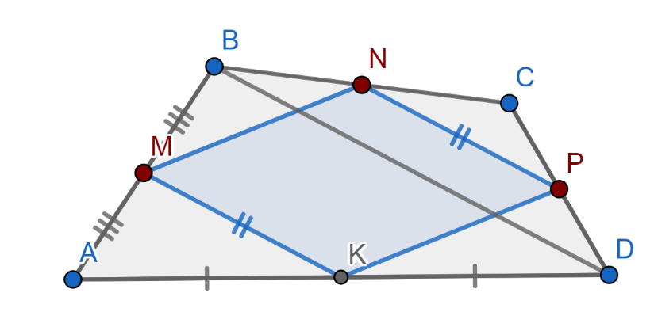
Дано: АВСD – выпуклый четырехугольник
К, M, N, P – середины сторон AB, DC, CD, DA.
Доказать: КMNP – параллелограмм.
SКMNP= SАВСD /2

Рис 1
Доказательство:
Диагональ ВD делит четырехугольник на два треугольника. Рассмотрим треугольники ABD и ВСD.
MK – средняя линия треугольника ABD. Следовательно, MK ║ BD и MK = BD/2.
NP – средняя линия треугольника ВСD. Следовательно, NP ║ BD и NP= BD/2.
Так как MK ║ BD и NP ║ BD, то MK ║ NP.
MK= NP = BD / 2
Так как MK и NP равны и параллельны, то КMNP – параллелограмм.
Средняя линия треугольника отсекает от него треугольник, площадь которого в четыре раза меньше площади исходного треугольника, следовательно
SАМК = SABD/4. SCNP=SCBD/4.
SBNM = SBAC/4. SDPK=SDCA/4
Площади четыреx треугольников АМК, CNP, BNM, DPK будут равны половине площади четырехугольника ABCD.
(SABD/4+ SCBD/4) + (SBAC/4+ SDCA/4) =
SABCD/4+ SABCD/4 = SABCD/2
SКMNP = SABCD - SABCD/2= SABCD/2
Теорема справедлива также для невыпуклого четырехугольника, для пространственного четырехугольника, для самопересекающейся четырехугольной замкнутой ломаной.
1.2.2. Теорема для невыпуклого четырехугольника и самопересекающейся четырехугольной замкнутой ломаной линии
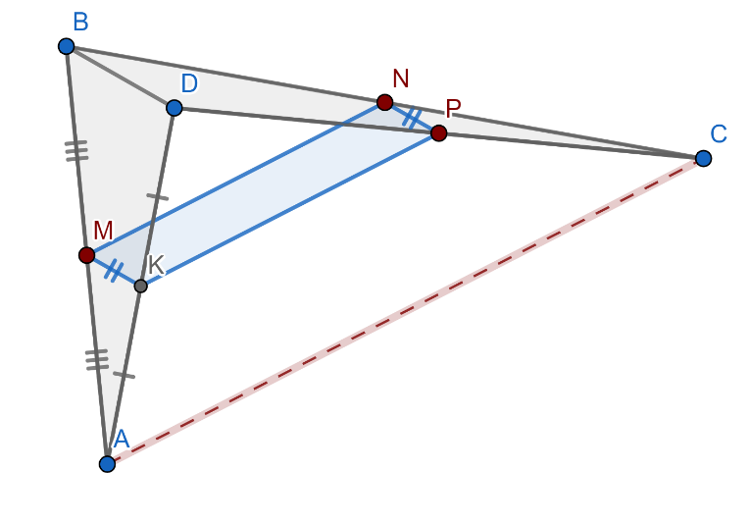
Дано: АВСD – невыпуклый четырехугольник
К, M, N, P – середины сторон AB, DC, CD, DA.
Доказать: КMNP – параллелограмм.
SКMNP= SАВСD /2
Доказательство: 2Диагональ ВD делит четырехугольник на два треугольника. Рассмотрим треуголь-

Рис 2
Доказательство того, что КMNP – параллелограмм аналогично доказательству для выпуклого четырехугольника.
SAKP+SCNM = (SABC+SACD) /4 = SABCD / 4
SBKM= (SABCD+SADC) /4
SPDN =SADC / 4
SКMNP = SABCD – SAKP - SCMN −SBKM+SADPN
SКMNP = SABCD − SABCD / 4 - (SABCD+SADC) /4 + SADC / 4= SABCD /2

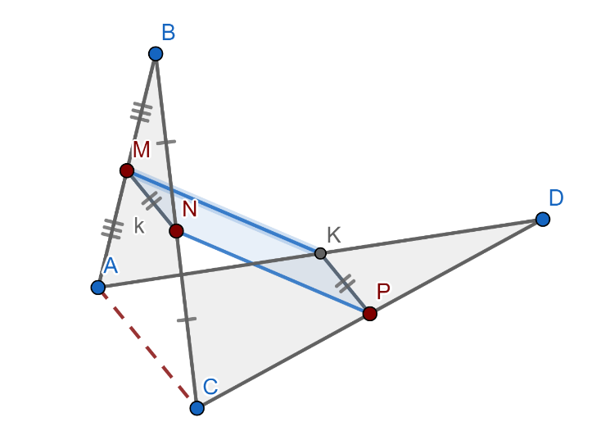
Дано: АВСD – самопересекающейся четырехугольной замкнутой ломаной линии
К, M, N, P – середины сторон AB, DC, CD, DA.
Доказать: КMNP – параллелограмм.

Рис 3
Доказательство того, что КMNP – параллелограмм аналогично доказательству для выпуклого и невыпуклого четырехугольника.

1.3. Следствия из теоремы.
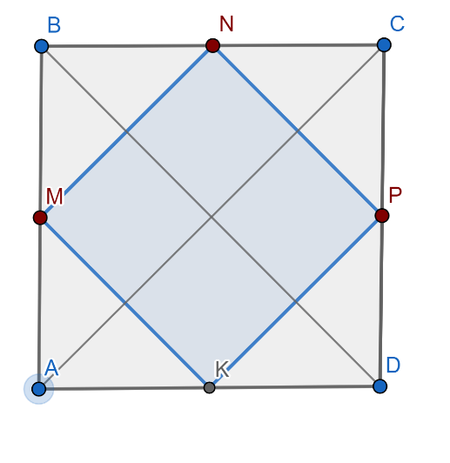
Следствие 1
а) Если в четырёхугольнике диагонали равны, то параллелограмм Вариньона является ромбом. Справедливо обратное утверждение.
б) Если в четырёхугольнике бимедианы перпендикулярны, то параллелограмм Вариньона является ромбом. Справедливо обратное утверждение.
Рис 4
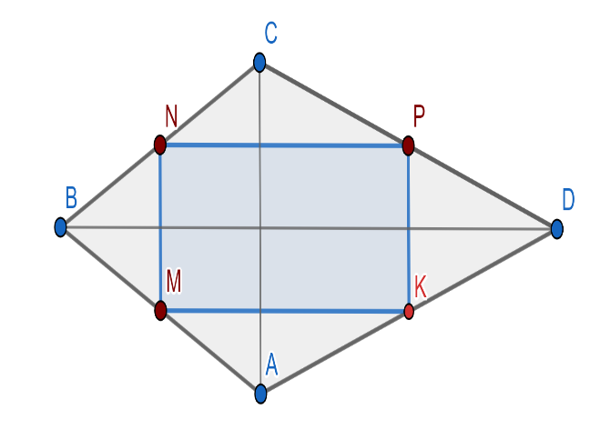
Следствие 2
а) Если в четырёхугольнике диагонали перпендикулярны, то параллелограмм Вариньона является прямоугольником. Справедливо обратное утверждение.
б) Если в четырёхугольнике бимедианы попарно равны, то параллелограмм Вариньона является прямоугольником. Справедливо обратное утверждение

Рис 5
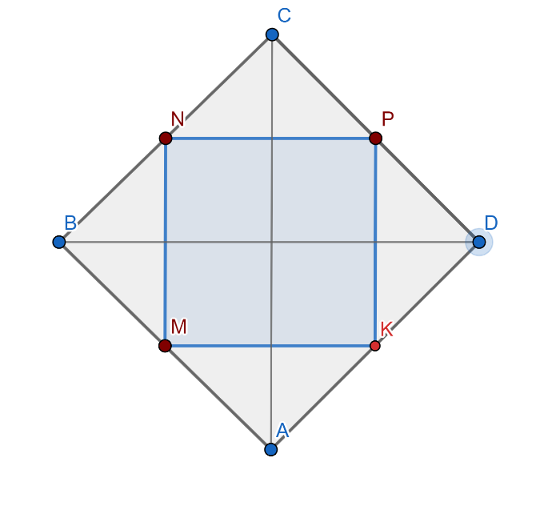
Следствие 3
а) Если в четырёхугольнике диагонали равны и перпендикулярны, то параллелограмм Вариньона является квадратом. Справедливо обратное утверждение.
б) Если в четырёхугольнике бимедианы равны и перпендикулярны, то параллелограмм Вариньона является квадратом. Справедливо обратное утверждение.

Рис 6
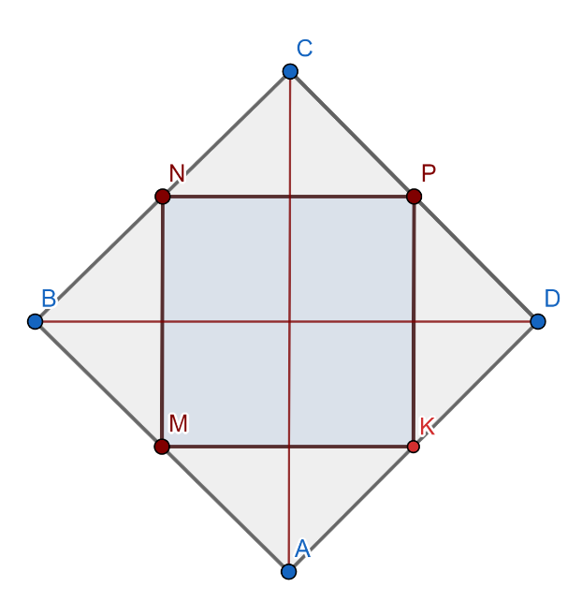
Следствие 4
Периметр параллелограмма Вариньона равен сумме длин диагоналей исходного четырехугольника
PMNPK = AC+BD

Рис 7
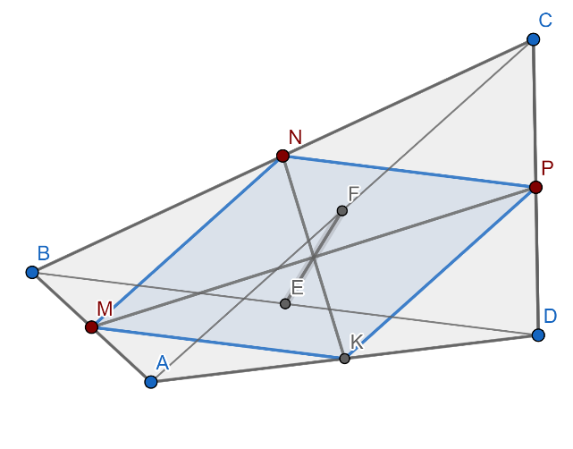
Следствие 5
Бимедианы четырехугольника и отрезок, соединяющий середины диагоналей, пересекаются в одной точке и делятся этой точкой пополам

Рис 8

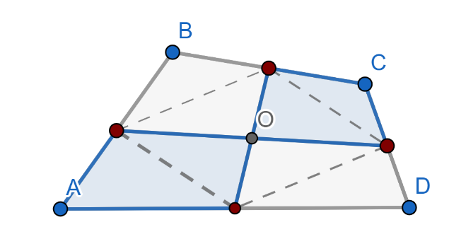
Следствие 6 (теорема о бабочках). Суммы площадей накрест лежащих четырехугольников, образованных пересечением бимедиан MP и KN выпуклого четырехугольника ABCD равны

Рис 9

2. Задачи на применение теоремы Вариньона.

Задачи, решить которые решаются с помощью теоремы Вариньона, можно разделить на два типа: На доказательство геометрического факта с помощью теоремы Вариньона и нахождение неизвестных величин с помощью теоремы Вариньона. Решила примеры задач двумя способами решения, помощью теоремы Вариньона и стандартным способ из школьной программы.

2.1. Первый тип. На доказательство геометрического факта с помощью теоремы Вариньона. Решение двумя способами.

Задача 1. Докажите, что середины сторон ромба являются вершинами прямоугольник.

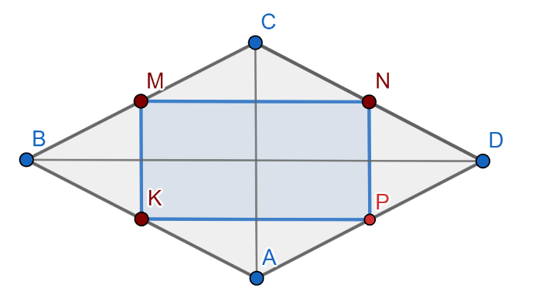
Дано: АВСD – ромб
К, M, N, P – середины сторон A, DC, CD, DA.
Доказать: К, M, N, P – вершины прямоугольника

Рис 10
Доказательство с помощью теоремы Вариньона: Так как АВСD – ромб, то его диагонали перпендикулярны. По следствию 2 из теоремы Вариньона, если в четырёхугольнике диагонали перпендикулярны, то параллелограмм Вариньона является прямоугольником.
Доказательство без теоремы Вариньона: AC – диагональ. MK – средняя линия треугольника ABC. NP – средняя линия треугольника ADC.
Треугольники ABC и ADC равны по третьему признаку равенства треугольников (AB=DC и BC=DC как стороны ромба, AC – общая сторона), следовательно, MK=NP как соответственные стороны подобных треугольников.
Также MK ║ NP (так как AC ║NM и AC ║KL).
Аналогично можно доказать подобие другой пары треугольников CBD и ADB, следовательно, равенство и параллельность сторон МK ║NP, МK ║NP.
Следовательно, КMNP – прямоугольник.
Задача 2. В круг вписан прямоугольник. Середины сторон прямоугольника последовательно соединены отрезками. Доказать, что периметр образовавшегося четырехугольника равен удвоенному диаметру данного круга
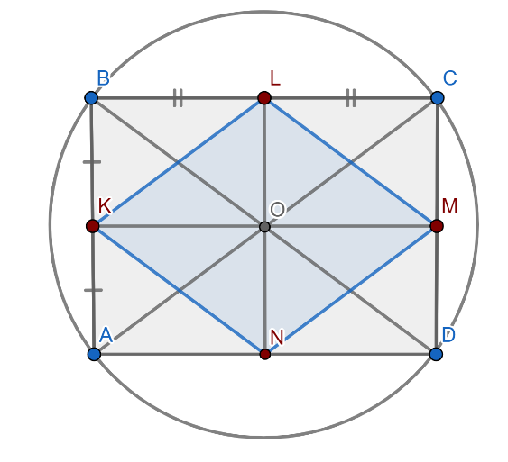
Дано: АВСD – прямоугольник
A, B, C,D – лежат на окружности с центром О и диаметром D
N, K, L, M – середины сторон AB, BC, CD, DA.
Доказать: PKLMN=2*D

Рис 11
Доказательство с помощью теоремы Вариньона: KLMN – параллелограмм Вариньона, который вписан в прямоугольник АВСD, тогда KLMN – ромб (следствие 1 из теоремы Вариньона), а PKLMN = 4*KL = 4 * 1/2*АС = 2*АС=2*D
Доказательство без теоремы Вариньона: В ∆АВС KL – средняя линия, значит, KL=1/2*АС и параллельна АС (по свойству средней линии треугольника), то есть равна половине диаметра круга. Аналогично докажем, что каждая из сторон четырехугольника KLMN равна половине диаметра круга, то есть все стороны четырехугольника KLMN равны. Тогда KLMN – ромб. Вычислим его периметр: PKLMN = 4*KL = 4 * 1/2*АС = 2*АС=2*D
Задача 3. Доказать теорему об общем свойстве медиан треугольника. «Медианы в треугольнике пересекаются в одной точке и делятся в ней в отношении 2:1, считая от вершины.
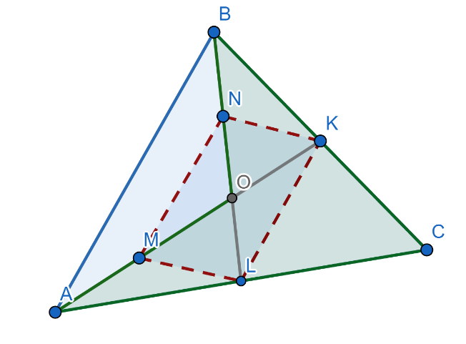
Дано: АВС – треугольник
К, L – середины сторон AB, AC.
Доказать: Медианы в треугольнике пересекаются в одной точке и делятся в ней в отношении 2:1
Рис 12

Доказательство с помощью теоремы Вариньона: Построим невыпуклый четырехугольник АСBO. Середины его сторон– точки K, L, M и N – вершины параллелограмма, причем точкой пересечения его диагоналей KM и LN будет точка пересечения медиан О. Итак, AM = MO = OK и BN = NO = OL, т.е. точка О делит каждую из медиан AK и BL в отношении 2:1. Аналогично доказывается для медианы, проведённой из вершины С.
Доказательство без теоремы Вариньона:
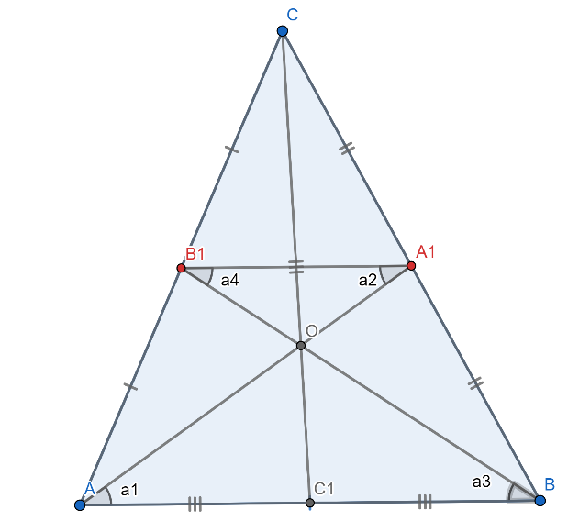
Рассмотрим произвольный треугольник ABC. Обозначим буквой О точку пересечения его медиан AА1 и ВВ1 и проведём среднюю линию А1В1 этого треугольника. Отрезок А1В1 параллелен стороне АВ, поэтому a1 a2 и a3 a4 как/ 4как накрест лежащие при пересечении параллельных прямых АВ и А1В1 секущими АА1 и ВВ1
Рис 13
Следовательно, треугольники АОВ и А1ОВ1 подобны по двум углам, и, значит, их стороны пропорциональны: AO/A1O=BO/B1O=CO/C1O.
Но АВ=2*А1В1, поэтому АО=2*А1О и ВО=2*В1О. Таким образом, точка О пересечения медиан АА1 и ВВ1 делит каждую из них в отношении 2:1, считая от вершины.
Аналогично доказывается, что точка пересечения медиан ВВ1 и СС1 делит каждую из них в отношении 2:1, считая от вершины, и, следовательно, совпадает с точкой О.

2.2. Второй тип. Нахождение неизвестных величин с помощью теоремы Вариньона. Решение двумя способами.

Задача 4: У четырехугольника диагонали равны a и b. Найдите периметр четырехугольника, вершинами которого являются середины сторон данного четырехугольника.
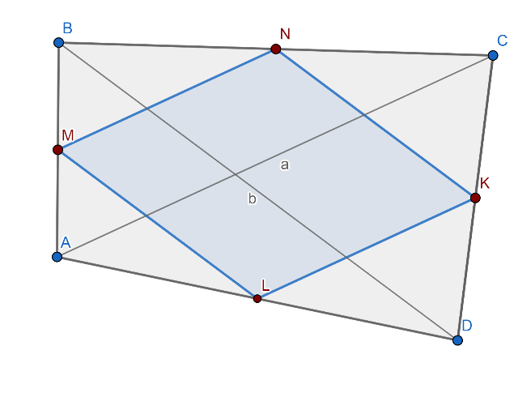
ABCD – выпуклый четырехугольник.
М, N, K, L – середины сторон AB, DC, CD, DA.
AC=a DВ=b
Найти: РMNKL

Рис 14
Решение с помощью теоремы Вариньона: MNKL – параллелограмм Вариньона. По теореме Вариньона (следствие 4) периметр параллелограмма Вариньона равен a + b.
Решение без теоремы Вариньона:
AC – диагональ.
KN – средняя линия треугольника ABC.
LM – средняя линия треугольника ADC.
Треугольник ABC равен треугольнику ADC (по третьему признаку равенства треугольников) (AB=DC, BC=DC, AC – общая сторона), следовательно, KL=NM.
KL||NM (AC||NM, AC||KL), следовательно, KLMN – параллелограмм.
KN||AC||LM, следовательно, KN=LM=0,5AC
LK||BD||MN, следовательно, LK=MN=0,5BD.
PABCD=KL+NM+LM+KN=0,5AC+0,5AC+0,5BD+0,5BD=BD+AC= a+b.
Ответ: PABCD = a+b
Решение задачи с помощью теоремы Вариньона занимает ориентировочно 5 минут. Решение стандартным способом 10-15 минут.

2.3. Задачи из учебников геометрии или из вариантов ОГЭ прошлых лет. Решение с помощью теоремы Вариньона.

Задача 5. Найдите площадь четырехугольника ABCD, если его диагонали равны 12 см и 14 см, а его бимедиана равняется 9 см.
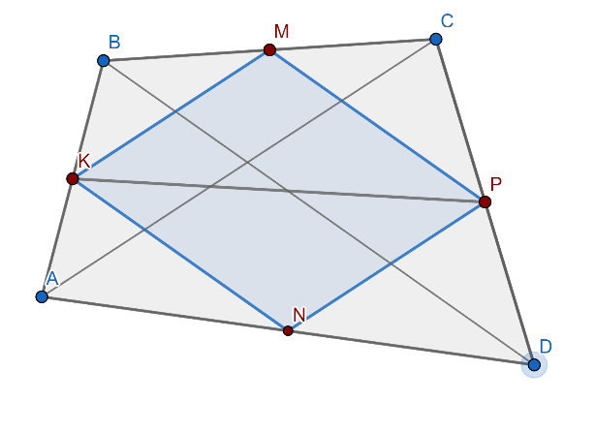
ABCD – выпуклый четырехугольник.
AC = 12см, BD =14см
K, P – середины сторон AB, CD.
KP =9см
Найти: SABCD

Рис 15
Решение: Построим внутри ABCD параллелограмм Вариньона – MKNP
По теореме Вариньона SMKNP= 0,5*SABCD
Т.к. бимедиана является диагональю параллелограмма MKNP, следовательно, она разделяет параллелограмм на 2 треугольника: PMK и PNK.
SMKNP=SPMK + SPNK
MK = 0,5 * BD, т.к. BD является средней линией треугольника DAB. МК=7см.
PM = 0,5 * AC, т.к. PM является средней линией треугольника ADC. PM = 6см
3) По теореме Герона S=√P(P-a)( P-b)( P-c), где P=(a+b+c)/2- полупериметр треугольника =11см
SMKNP = √11(11-7)(11-6)(11-9)=√11*4*5*2=√440=2√110*2 =4√110
SABCD = 4√110*2=8√110
Ответ: SABCD =8√110кв.см

Задача 6. В выпуклом четырехугольнике ABCD отмечены середины противоположных сторон BC и AD - точки L и N соответственно. Диагональ AC проходит через середину отрезка LN. Найдите площадь четырехугольника ABCD, если площадь треугольника ACD равна S.
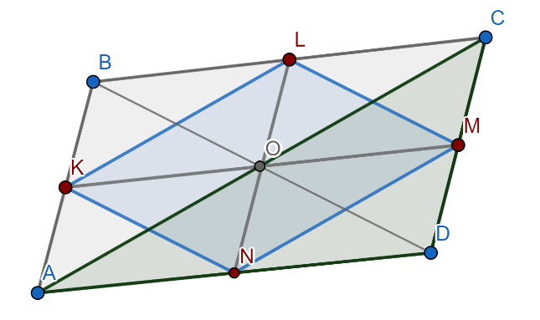
ABCD – выпуклый четырехугольник.
L, N – середины сторон BC, AD.
O – середины сторон LN
Точка O принадлежит AC
SACD = S
Найти: SABCD

Рис 16
Решение: Пусть K и M – середины сторон AB и CD. Построим внутри ABCD параллелограмм Вариньона – KNML, отрезок KM содержит середину O отрезка LN. Стороны треугольника KOL – средние линии треугольника ACD, следовательно, SKOL=1/4SACD=1/4S. Аналогично, SMON= 1/4S/4, так как треугольники KOL и MON равны, то SADC=SKOL*4 = SMON * 4 =SACD=S.
Следовательно, SABCD = SABC+SACD=S+S=2*S
Ответ: 2*S.
Задача 7. Одна из средних линий четырехугольника ABCD равна а. Его диагонали равны 3/2*а и 5/2*а. Найдите площадь четырехугольника ABCD.
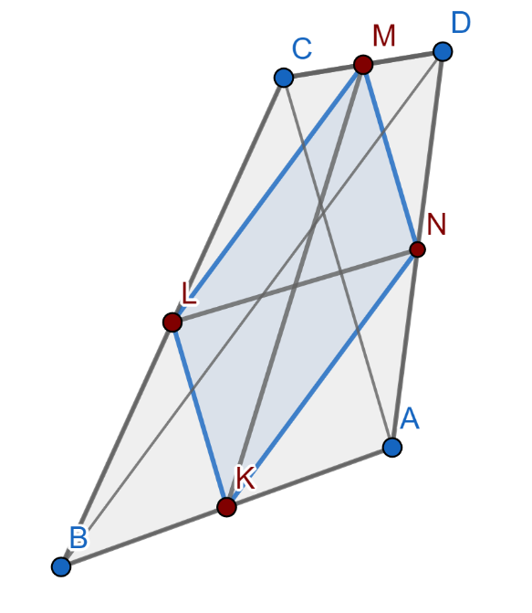
ABCD – выпуклый четырехугольник.
L, N – середины сторон BC, AD.
LN=a, AC=3/2*a, BD=5/2*a.
Найти: SABCD

Рис 17
Решение: KL=1/2*AC=3/4*a и KN=1/2*BD=5/4*a
По формуле Герона площадь треугольника KLN = √3/2a*a/2*3a/4*a/4=3a²/8
SABCD=4*SKLN=3a²/2
Ответ: SABCD=3a²/2
Задача 8: Дан выпуклый четырехугольник ABCD. Найдите площадь ABCD, если KL=6см, KM=4√3см, ∠MKL=30°
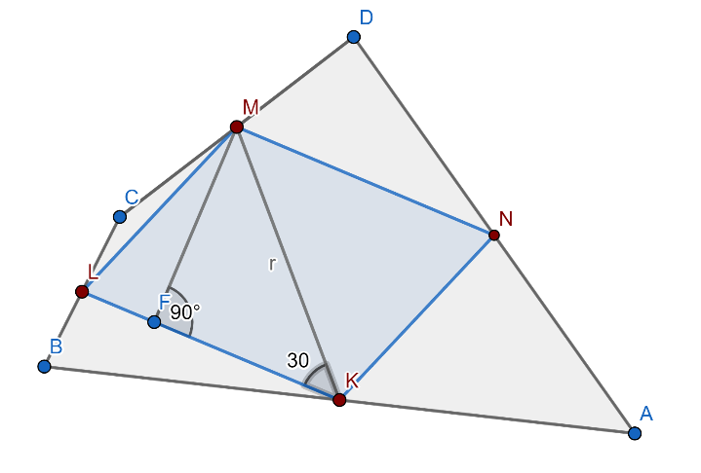
ABCD – выпуклый четырехугольник.
K, L, M и N – середины AВ, BC, CD и AD
KL=6 см, KM=4√3 см, ∠MKL=30°
L, N – середины сторон BC, AD.
LN=a, AC=3/2*a, BD=5/2*a.
Найти: SABCD

Рис 18
Решение: четырехугольник KLMN – параллелограмм Вариньона, следовательно, SABCD=2*SKLMN. Проведем высоту MF к основанию KL, тогда SKLMN = KL*MF
▲KMF – прямоугольный и имеет ∠MKL=30°. Катет, лежащий против ∠=30° равен половине гипотенузы, следовательно, ML=0,5*KM=2√3
SKLMN=6*2√3=12√3
SABCD=12√3*2=24√3
Ответ: SABCD=24√3кв.см

Задача 9. В выпуклом пятиугольнике ABCDE середины сторон AB и CD, BC и DE соединены отрезками. K, L – середины этих отрезков. Доказать, что отрезок KL параллелен пятой стороне AE и составляет ¼ от неё.

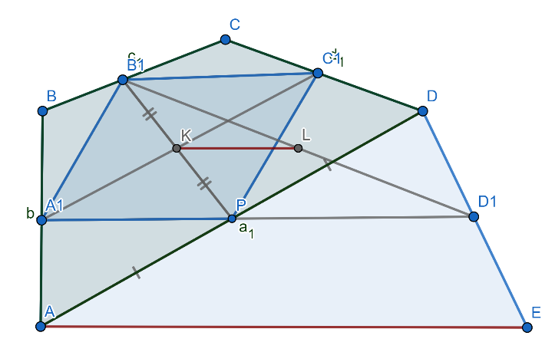
ABCDЕ – выпуклый пятиугольник.
А1, С1, В1, D1 – середины AВ, CD, BC и DE
K и L – середины A1C1 и B1D1
Доказать, что KL ║ AE
KL=1/4*AE

Рис 18
Доказательство: отрежем четырёхугольник ABCD и пусть Р - середина AD, тогда по теореме Вариньона A1B1C1P – параллелограмм, А1С1 – его диагональ и К – середина А1С1, значит, К – середина и второй диагонали параллелограмма В1Р.Значит, KL – средняя линия треугольника PB1D1, поэтому KL ║ PD1 и KL=1/2* PD1, но PD1 – средняя линия треугольника ADE, значит, PD1 ║ AE и PD1=1/2*AE, поэтому KL ║ AE и KL=1/4*AE.
Выводы
В процессе исследования я узнала об авторских теоремах, о Пьере Вариньоне, рассмотрела доказательство его теоремы для различных видов четырёхугольников; показала, что справедливость теоремы не зависит от выпуклости четырёхугольника.
Выдвинутая гипотеза подтвердилась: Теорема Вариньона существенно сокращает время на решение некоторых задач по теме «Четырехугольники». На решение задачи традиционным способом затрачивается 10-15 минут, а зная теорему Вариньона и следствия из нее, доказательство сводится к одному–двум предложениям и занимает меньше времени (3-5 минут).
Составила перечень задач, которые можно решать с помощью Теоремы Вариньона.

Литература
- Филипповский Г. Б. Параллелограмм Вариньона решает задачи. Математика в школе. – Киев, 2006. - № 4.
- Геометрия: учебник для 7–9 кл. общеобразовательных учреждений. Л.С. Атанасян, В.Ф. Бутузов, С.Б. Кадомцев и др. М.: Просвещение, 2016.
- В. Вавилов, П. Красников. Бимедианы четырехугольника. Математика. 2006 – № 22.
- Зив Б. Г. Задачи к урокам геометрии 7-11 кл. СПб. : Изд-во АКАЦИЯ, 1995. – 624 с.
- Глейзер Г.И. История математики в школе 9-10 кл. М.: Просвещение, 1983. –351 с.
- Ильин В. Применение теоремы о средней линии треугольника к решению задач. Газета Математика. Объединение педагогических изданий 1 сентября. – 1998. – № 48.
- Куланин Е. Д. 3000 конкурсных задач по математике. М.: Рольф, 1997. – 608 с.
- Нагибин, Ф.Ф. Математическая шкатулка. М.: Дрофа, 2006. – 270 с.
- Прасолов В.В. Задачи по планиметрии. М.: Наука, 1995.-Т.1,2.
- Фарков А.В. Учимся решать олимпиадные задачи. Геометрия. 5-11 кл. М.: Айрис-пресс, 2006. – 128 с.

Приложение.
Перечень задач, решаемых с помощью теоремы Вариньона.
- Докажите, что середины сторон ромба являются вершинами прямоугольник.
- В круг вписан прямоугольник. Середины сторон прямоугольника последовательно соединены отрезками. Доказать, что периметр образовавшегося четырехугольника равен удвоенному диаметру данного круга.
- Доказать теорему об общем свойстве медиан треугольника. «Медианы в треугольнике пересекаются в одной точке и делятся в ней в отношении 2:1, считая от вершины.»
- У четырехугольника диагонали равны a и b. Найдите периметр четырехугольника, вершинами которого являются середины сторон данного четырехугольника.
- Найдите площадь четырехугольника ABCD, если его диагонали равны 12 см и 14 см, а его бимедиана равняется 9 см.
- В выпуклом четырехугольнике ABCD отмечены середины противоположных сторон BC и AD - точки L и N соответственно. Диагональ AC проходит через середину отрезка LN. Найдите площадь четырехугольника ABCD, если площадь треугольника ACD равна S.
- Одна из средних линий четырехугольника ABCD равна а. Его диагонали равны 3/2*а и 5/2*а. Найдите площадь четырехугольника ABCD.
- Дан выпуклый четырехугольник ABCD. Найдите площадь ABCD, если KL=6см, KM=4√3см, ∠MKL=30°
- Докажите, что средние линии четырёхугольника пересекаются в одной точке и делятся этой точкой пополам
- Постройте ромб с вершинами на сторонах прямоугольника ABCD.
- Верно ли, что можно составить треугольник из любой средней линии четырёхугольника и отрезков, вдвое меньших его диагоналей?
- Докажите, что все четырёхугольники, имеющие общие середины сторон, равновелики.
- В четырёхугольник ABCD вписывают всевозможные параллелограммы, стороны которых параллельны диагоналям четырёхугольника. Какой из этих параллелограммов имеет наибольшую площадь.
- Средние линии четырёхугольника ABCD равны a и b, а угол между ними 60°. Найдите диагонали четырёхугольника.
- Докажите, что площадь четырёхугольника равна произведению средней линии на одну из диагоналей и на синус угла между ними.
- Докажите, что сумма квадратов диагоналей четырёхугольника в два раза больше суммы квадратов его средних линий.
- Докажите, что если диагонали четырёхугольника равны, то его площадь равна произведению средних линий.
- Внутри четырёхугольника ABCD, имеющего площадь S, берётся точка E и отражается относительно середин всех его сторон. Получается новый четырёхугольник A1B1C1D1. Докажите, что SA1B1C1D1=2*S.
- Восстановите (2n +1) -угольник по серединам его сторон.
- Постройте трапецию по двум диагоналями, одному из углов и отрезку, соединяющему середины оснований.
- При последовательном соединении середин сторон трапеции получили квадрат со стороной a. Найдите площадь трапеции.
- Внутри четырёхугольника ABCD найдите такую точку F, чтобы площади четырёхугольников, полученных при соединении точки F с серединами сторон, были равны.
- Средние линии четырёхугольника ABCD и отрезок, соединяющий середины его диагоналей, пересекаются в одной точке и делятся ею пополам. Докажите.
- Сумма квадратов сторон четырёхугольника равна сумме квадратов его диагоналей и четырёх квадратов отрезка, соединяющего середины диагоналей. Докажите.
- Восстановите параллелограмм ABCD по точкам K, L, M — серединам трёх его сторон.

